Årsmøte
Fagforbundet Gildeskål
avd. 516

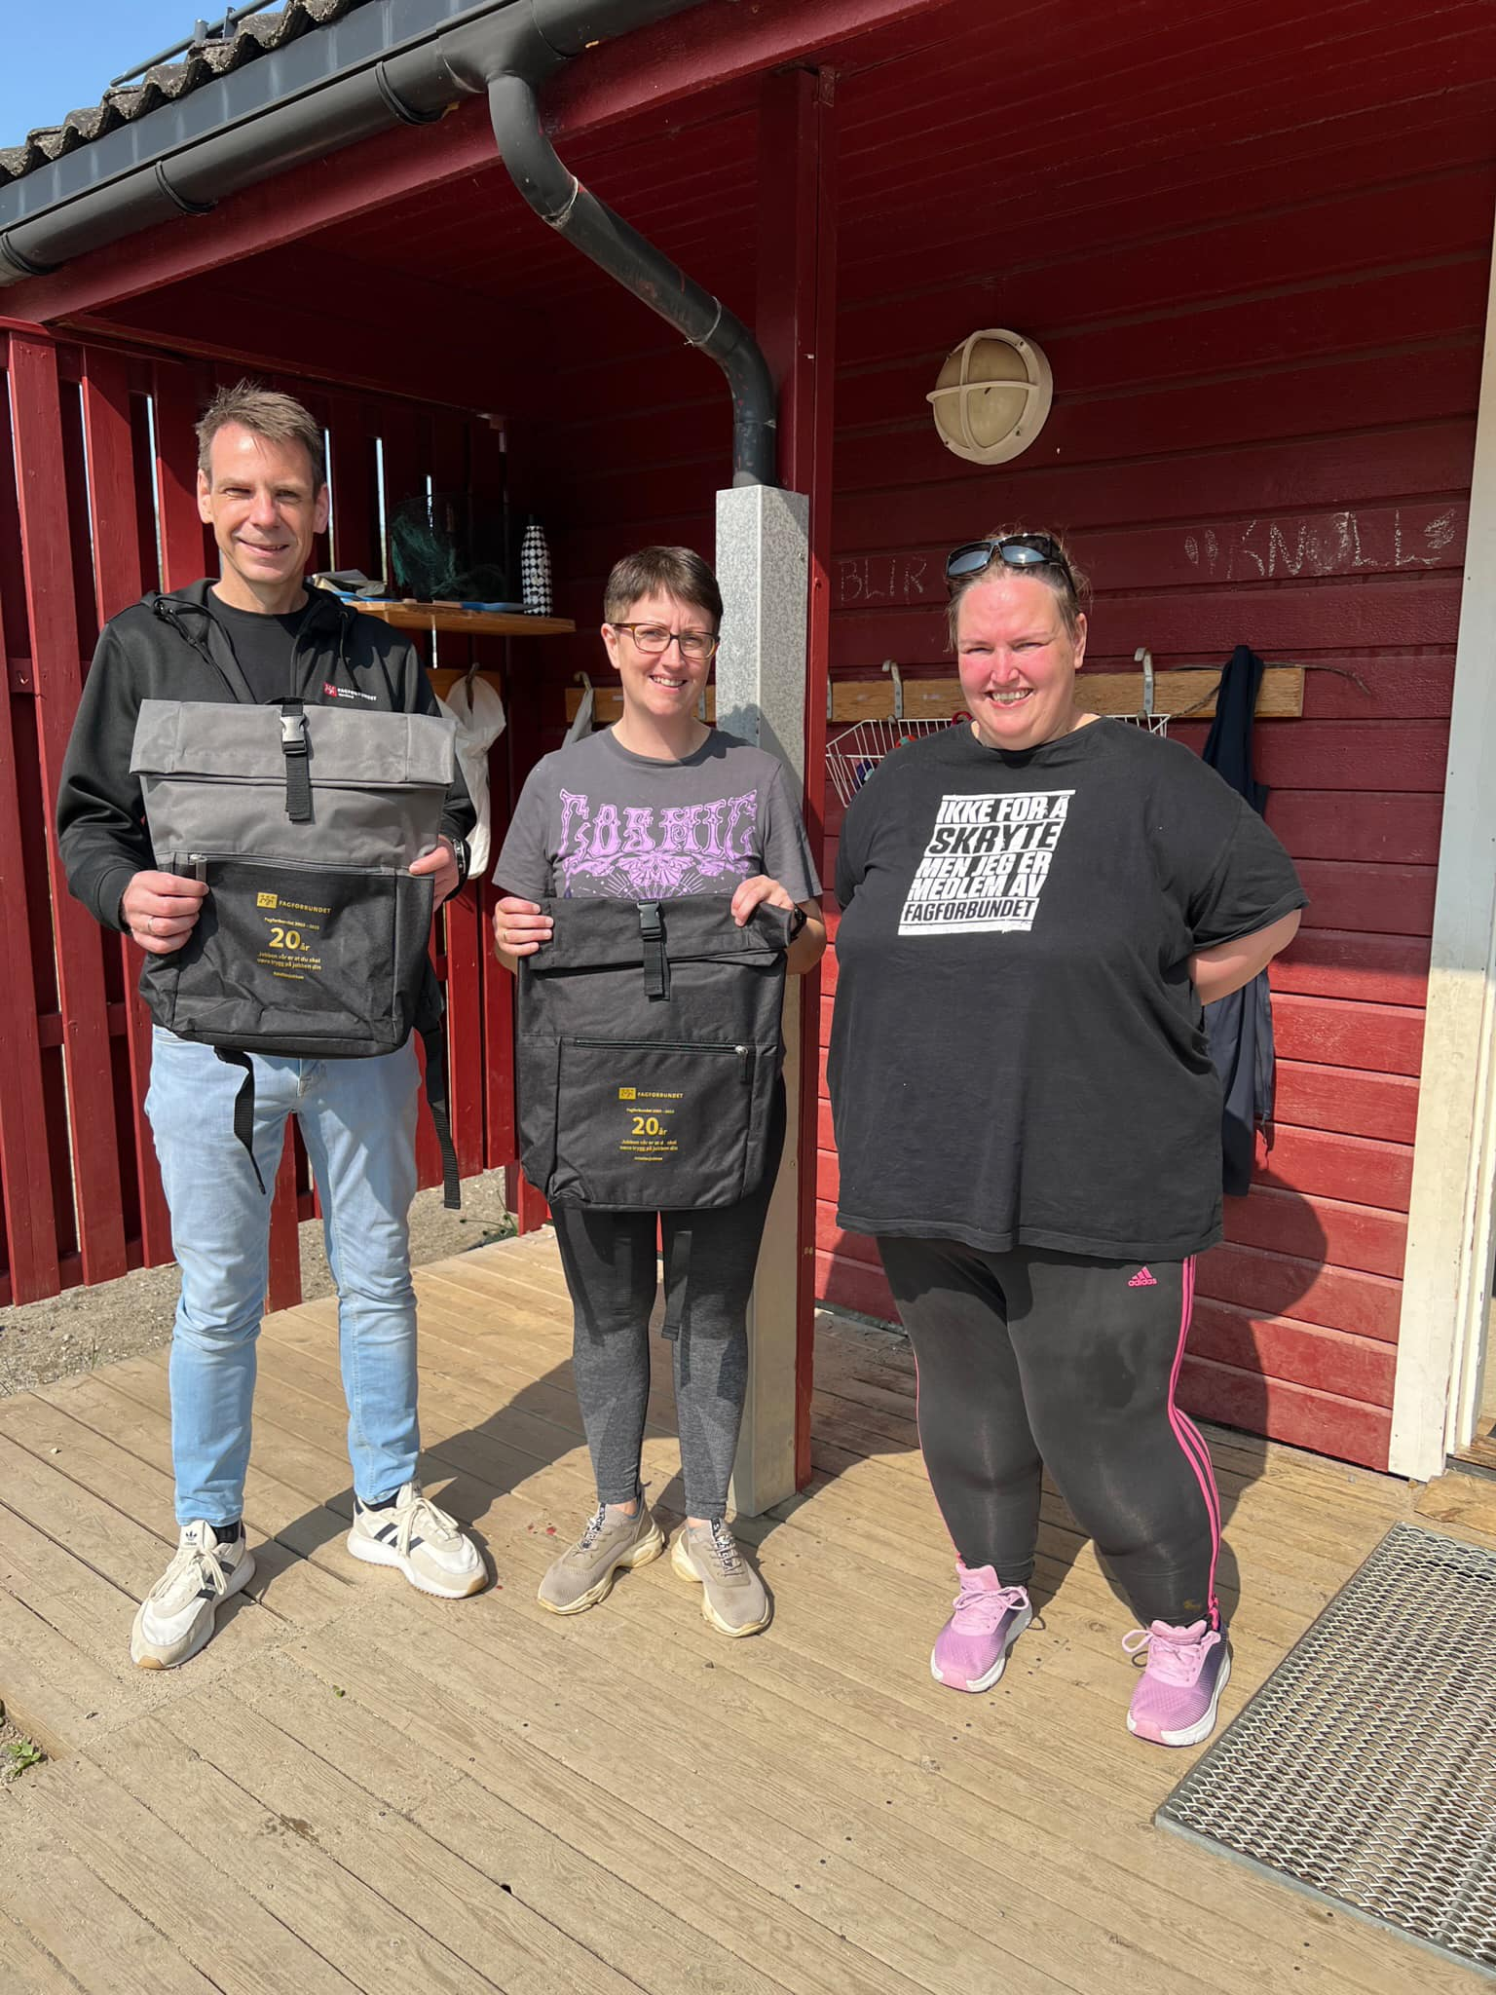

Årsmøte
Onsdag 24. februar 2024
Heimsjyen
18:00
Dagsorden:
- Åpning
- Konstituering
- Beretninger
- Innkommende saker
- Regnskap og revisjon
- Handlingsplan
- Budsjett
- Valg
- Jubilanter

Sak 1. Åpning av Leder i Fagforbundet Gildeskål, Elisabeth Erikstad

Sak 2. Konstituering:
Styrets forslag:
Forslag på dirigent: Kjell Norum
Forslag på Sekretær: Renate Johansen
Forslag på 2 personer til å godkjenne/underskrive protokoll:
Forslag på 2 personer til tellekorps

Forslag til vedtak:
Kjell Norum velges som dirigent
Renate Johansen velges som sekretær
Protokollunderskrivere foreslås på årsmøtet
Tellekorps foreslås på årsmøtet
Sak 3 Årsberetning

Årsberetning 2023

for

Fagforbundet 516

Behandlet av årsmøtet 24/1-2024

Innledning
2023 har vært et aktivt år for Fagforbundet Gildeskål. I forbindelse med kommunevalget har vi arrangert to ordførerdebatter med godt oppmøte. Vi har hatt mange arbeidsplassbesøk i 2023, der vi besøkte alle arbeidsplasser minst to ganger. Vi har arrangert flere aktiviteter som følge av Fagforbundets 20 års jubileum, deriblant utdeling av jubileumssekker til alle yrkesaktive, gitt ut billetter til Sulis 1907 og hatt 35 stykker med til Bodø der vi spiste på bryggerikaia og så Asylrevyen i Stormen. Før jul delte vi ut en førjulspakke på alle arbeidsplasser. Vi har i løpet av 2023 delt ut gaver til 30 jubilanter.

Styret har i perioden hatt følgende sammensetning:

Fagforeningsstyret | Navn
Leder | Elisabeth Erikstad
Nestleder | Sofie Teian Botten (fra mai)
Opplærings- ansvarlig | Anette Thoresen
Kasserer | Monica Eriksen
Leder yrkesseksjon helse og sosial | Lea Andersen (til juni)
Vararepresentant yrkesseksjon helse og sosial | Tove Gjelseth
Leder yrkesseksjon kirke, kultur og oppvekst | Anette Thoresen
Vararepresentant yrkesseksjon kirke, kultur og oppvekst | Marie H. Nordheim
Leder yrkesseksjon samferdsel og teknisk | Flemming Sørensen (fra mai)
Leder yrkesseksjon kontor og administrasjon | Renate Johansen (fra mars)
Ungdomstillitsvalgt | Sofie Teian Botten (til mai)  Lena Elise Nymo (fra mai)
Vara ungdomstillitsvalgt | Lena Elisa Nymo
Pensjonisttillitsvalgt | Kjell Norum
Styremedlem/HTV | Solveig Andersen
Styremedlem | Anja Jensen

Fagforeningens hovedtillitsvalgtfrikjøp i 2023:
Verv | Navn | Frikjøpsprosent | Tariffavtale
HTV | Solveig Andersen | 40 | KS

Representanter til fylkesstyret representantskap/fylkesmøte
Til Fagforbundet Nordland sitt Representantskap/fylkesmøte har fagforeningen hatt følgende representanter:
- Leder Elisabeth Erikstad
- Nestleder Sofie Teian Botten
- Leder YKKO Anette Thoresen
- Kasserer Monica Eriksen
- Pensjonisttillitsvalgt Kjell Norum

Valgkomitéen
Valgkomitéen i henhold til vedtektene har bestått av:
Medlem | Ragnhild Gjelseth
Medlem | Stine Johansen (Til oktober)
Medlem

Revisorer
Til å revidere fagforeningens regnskap, har det vært følgende revisorer og vara:
1: Svanhild Lind
2: Merethe Skille

Kontorforhold
Hovedtillitsvalgt disponerer kontor på kommunehuset. Leder og sekretær har pc som de disponerer. I tillegg har vi 10 nettbrett som styrets medlemmer disponerer.

Beskrivelse av fagforeningens organisasjonsområde - medlemmer og tillitsvalgte fordelt på tariffområder

Fagforeningen har per 31.12.2023 medlemmer innenfor følgende tariffområder:
Rapporten tas ut på kode AG-R9011 i fane 2
Tariffområde | Antall medlemmer
KS | 277
Spekter helse | 1
KA | 4

Medlemmer uten tariffavtale
Fagforeningen har per 31.12.2023 medlemmer hos følgende arbeidsgivere uten tariffavtale:
Rapporten tas ut på kode AG-R 9012
Arbeidsgiver | Antall medlemmer
Sjøfossen Næringsutvikling | 1

Fagforeningens klubborganisering hos ulike arbeidsgivere
(jfr. vedtektenes § 11.7).

Arbeidsgiver | Tariffområde | Navn på klubbleder (tillitsvalgt etter hovedavtalen) | Klubb-styre (JA/NEI) | Hvis NEI, hva er grunnen til dette?
Meløy Videregående skole avd Inndyr | KS | Line Vonheim | NEI
Gildeskål Bo- og Servicesenter | KS | Montse B. Otero | NEI
Inndyr Barnehage | KS | Stine Johansen t.o.m oktober  Marie H. Nordheim | NEI
Sandhornøy Skole | KS | Nina Bakke | NEI
Inndyr Skole | KS | Anette Thoresen t.o.m juni  Kristin Lauritsen | NEI
Nygårdsjøen Oppvekstsenter | KS | Anita Hjelmen | NEI
Åpen Omsorg | KS | Alice Strand | NEI

Koordineringsledd
Leder har deltatt på koordineringsledd i fylket og nordlandssykehuset

Medlemsutvikling
Fagforeningens  vervemål: |  |  |  |  | Medlemstall totalt:
Vervemål totalt: |  | Måloppnåelse: |  |  | 01.01.23 |  |  | 31.12.23
10 |  | 16 |  |  | 277 |  |  | 285
Yrkesaktive totalt: |  |  |  |  | Antall yrkesaktive medlemmer under 30 år:
01.01.23 |  |  | 31.12.23 |  | 01.01.23 |  |  |  | 31.12.23
 |  |  | 155 |  |  |  |  |  | 19
Antall pensjonistmedlemmer |  |  |  |  | Antall yrkesaktive medlemmer KA
01.01.23 |  | 31.12.23 |  |  | 01.01.23 |  |  |  | 31.12.23
106 |  | 108 |  |  | 4 |  |  |  | 4
Antall yrkesaktive medlemmer KS |  |  |  |  |  | Antall yrkesaktive medlemmer Spekter
01.01.23 |  |  | 31.12.23 |  |  | 01.01.23 |  |  | 31.12.23
 |  |  | 146 |  |  | 1 |  |  | 1
Studenter: |  |  |  | Lærlinger: |  |  | Elever:
01.01.23 | 31.12.23 |  |  | 01.01.23 |  | 31.12.23 | 01.01.23 |  |  | 31.12.23
0 | 0 |  |  | 3 |  | 4 | 0 |  |  | 0

2023 har vært et godt år for Fagforbundet Gildeskål. Vi har vært aktive på arbeidsplassbesøk der vi har vervet en del nye medlemmer. Tillitsvalgte på arbeidsplassene og Medlemmer er flinke til å verve nye ansatte. Lærlinger får forespørsel om de er medlem og informasjon om viktigheten av å organisere seg dersom de ikke er organisert. Vi har ingen medlemmer som er student eller elev.
Når et medlem melder seg ut, tar fane 2-ansvarlig kontakt med medlemmet for å høre hvorfor de melder seg ut og forteller viktigheten av å være organisert.

Møtevirksomheten
Årsmøtet ble avholdt 28 februar 2023 og behandlet følgende saker:
- Åpning
- Konstituering
- Beretninger
- Innkommende saker
- Regnskap og revisjon
- Handlingsplan
- Budsjett
- Valg

Det er avholdt 1 medlemsmøter /representantskapsmøter.
Møtene behandlet følgende saker:
Tariff

Det er avholdt 10 styremøter.
Styret har behandlet 103 saker.

Sosiale aktiviteter:
Vi delte ut billetter til Sulis 1907, det var 13 medlemmer som meldte interesse.
I slutten av november arrangerte vi jubileumstur til Bodø med bespisning og revy, her deltok 35 medlemmer.

Representasjon
Oversikt over hvilke verv fagforeningen har hatt medlemmer i:

Fylkeskretsen
Anja Jensen er medlem i fylkeskretsens Pensjonist- og uføreutvalg

Faglig/politisk utvalg
Er samarbeidsavtalen mellom Fagforbundet og Arbeiderpartiet fulgt opp med lokal avtale og aktivitet? Er det inngått avtale med andre politiske partier i så tilfelle hvilke.
Har fagforeningen samarbeidsavtale med AP? | Hvis ja, sett inn ja | Hvis nei, beskriv hvorfor ikke | Hva skal til for å få dette til?
 | Ja

Har fagforeningen inngått avtale med andre politiske partier? | Hvis ja, sett inn hvilke politiske partier.
Nei

Andre utvalg
Fagforbundet Gildeskål har 3 medlemmer i kommunens arbeidsmiljøutvalg og 2 medlemmer i kommunens administrasjonsutvalg.

Kurs og konferanser
Planlagte kurs og konferanser for tillitsvalgte valgt etter hovedavtalene.
Type kurs: | Antall TV gjennomført | Dato gjennomført | Registrert i AOF
Fase 2 | 1 | 5.12.2023

Planlagte kurs og konferanser for tillitsvalgte valgt etter vedtektene
Type kurs: | Antall TV gjennomført |  | Dato gjennomført |  | Registrert i AOF
Styrekurs |  | 6 |  | 2-3.05.2023

Andre kurs og konferanser
Type kurs | Arrangør | Antall deltakere | Dato gjennomført
Fylkesmøte | Fagforbundet Nordland | 2 | 22-23/2-2023
Leder/nestledersamling | Fagforbundet Nordland | 1 | 28-29/3-2023
Vedtektsfestet konferanse | Fagforbundet Nordland | 5 | 29-30/3-2023
Fagpolitisk konferanse | Fagforbundet sentralt | 1 | 9-11.05.2023
Representantskap | Fagforbundet Nordland | 2 | 1/6-2023
Tariffkonferanse, representantskap, storsamling | Fagforbundet Nordland | 3 | 26-28/9-2023
Representantskap | Fagforbundet Nordland | 2 | 23/11-2023

I tillegg deltok styrets medlemmer på diverse temamøter på teams gjennom hele året. Leder eller nestleder har deltatt i ledermøter på teams med Fagforbundet Nordland månedlig. HTV har deltatt på flere tillitsvalgtforumer.

Inndyr 15/1-2024

På vegne av styret i Fagforbundet Gildeskål
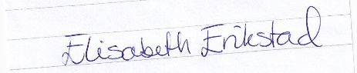
Elisabeth Erikstad
Leder

Forslag til vedtak: Årsberetningen for 2023 godkjennes
Sak 4 Innkommende saker
Retningslinjer for godtgjøring til styret i Fagforbundet Gildeskål
- Alle styremedlemmer får kr 300,- pr styremøte
- Leder får i tillegg en fast godtgjørelse på kr 8000,- pr. år.
- Nestleder får i tillegg en fast godtgjørelse på kr 4000,- pr. år.
- Kasserer får i tillegg en fast godtgjørelse på kr 6000,- pr. år.
- Fane 2 ansvarlig får i tillegg en fast godtgjørelse på kr 4000,- pr. år.
- Opplæringsansvarlig får i tillegg en fast godtgjørelse på kr 3000,- pr. år.
- Sekretær får i tillegg en fast godtgjørelse på kr 3000,- pr. år.
- Seksjonsledere får i tillegg en fast godtgjørelse på kr 1500,- pr. år.
- Ungdomstillitsvalgt får i tillegg en fast godtgjørelse på kr 1500,- pr. år.
- Pensjonisttillitsvalgt får i tillegg en fast godtgjørelse på kr 1500,- pr. år.
- Styremedlem får i tillegg en fast godtgjørelse på kr 1500,- pr. år.
- Revisor får en godtgjørelse på kr 1000,- pr. år.
- Plasstillitsvalgte på arbeidsplasser med over 25 medlemmer får en godtgjørelse på 1000,- pr. år.
- Plasstillitsvalgte på arbeidsplasser med under 25 medlemmer får en godtgjørelse på 500,- pr. år.
- Ved deltakelse på møter/kurs (4t eller mer) i regi av Fagforbundet Nordland utbetales kr 200,- pr. møte. Maks antall kurs/møter pr. styremedlem: 5 stk
- Ved deltakelse på Representantskap/fylkesmøte utbetales kr 300,- pr. dag.
- Alle godtgjørelser utbetales i desember.
- Retningslinjene gjøres gjeldende fra 01.01.24
- Evalueres 01.01.2025

Forslag til vedtak: Retningslinjene for godtgjørelser godkjennes

Sak 5 Regnskap, balanse og Revisjon
Resultatregnskap 2023
Inntekter: |  |  |  |  |  |  |  | Budsjett 2023
Kontingent |  |  | Kr | 223985,68 |  | Kr |  | 195000
Renter |  |  | Kr | 8282,00 |  | Kr |  | 2000
Loddsalg |  |  | Kr | 4010,00 |  | Kr |  | 4000
Andre inntekter |  |  | Kr | 0,00 |  | Kr |  | 0
Sum inntekter |  |  | Kr | 236277,68 |  | Kr |  | 201000
Utgifter:
Fase 2/ arbeidsgiveravgift |  |  | Kr | 18760,00 |  | Kr |  | 20000,00
Styremøter |  |  | Kr | 1644,33 |  | Kr |  | 15000,00
Medlemsmøter |  |  | Kr | 14771,00 |  | Kr |  | 20000,00
Godtgjørelse |  |  | Kr | 61806,00 |  | Kr |  | 55000,00
Div kurs |  |  | Kr | 19550,60 |  | Kr |  | 10000,00
Gaver / Blomster medlemmer |  |  | Kr | 13869,25 |  | Kr |  | 20000,00
Kjøregodtgjørelse |  |  | Kr | 2795,65 |  | Kr |  | 4000,00
Kontorrekvisita/ telefon |  |  | Kr | 5284,70 |  | Kr |  | 7000,00
Profilering |  |  | Kr | 24981,54 |  | Kr |  | 25000,00
Seksjonsarbeid |  |  | Kr | 0,00 |  | Kr |  | 21000,00
Div utgifter |  |  | Kr | 52187,90 |  | Kr |  | 4000,00 |  | SOS Barneby
Skatt |  |  | Kr | 4094,00 |  | Kr |  | 201000,00
Gebyr |  |  | Kr | 220,00
Sum utgifter |  |  | Kr | 219964,97 |  | Kr |  | 201000,00
 |  |  |  |  |  | Kr |  | 219964,97
Resultat: |  |  | Kr | 16312,71 |  | Kr |  | -18964,97
BALANSE
Eiendeler pr. 31.12.2023
Brukskonto |  |  |  |  | Kr. |  | 25112,65
Høyrentekonto |  |  |  |  | Kr. |  | 457566,86
Skattetrekkskonto |  |  |  |  | Kr. |  | 4094,00
Sum |  |  |  |  |  |  | 486773,51
Egenkapital Gildeskål sparebank |  |  |  |  | Kr. |  | 466366,80
Pr. 01.01.2023
Kortsiktig Gjeld
Profilering |  |  |  |  | Kr. |  | 4336,00
Arbeidsgiveravgift 2022 |  |  |  |  | Kr. |  | 2140,00
Gave SOS barneby 2022 |  |  |  |  | Kr. |  | 3480,00
Div utlegg |  |  |  |  | Kr. |  | 3509,40
Sum |  |  |  |  | Kr. |  | 13465,40
Resultat
Eiendeler |  |  |  |  | Kr. |  | 486773,51
Egenkapital/gjeld |  |  |  |  | Kr. |  | 466366,80
Skatt |  |  |  |  | Kr. |  | 4094,00
Overskudd |  |  |  |  | Kr. |  | 16312,71
Monica Eriksen
Kasserer

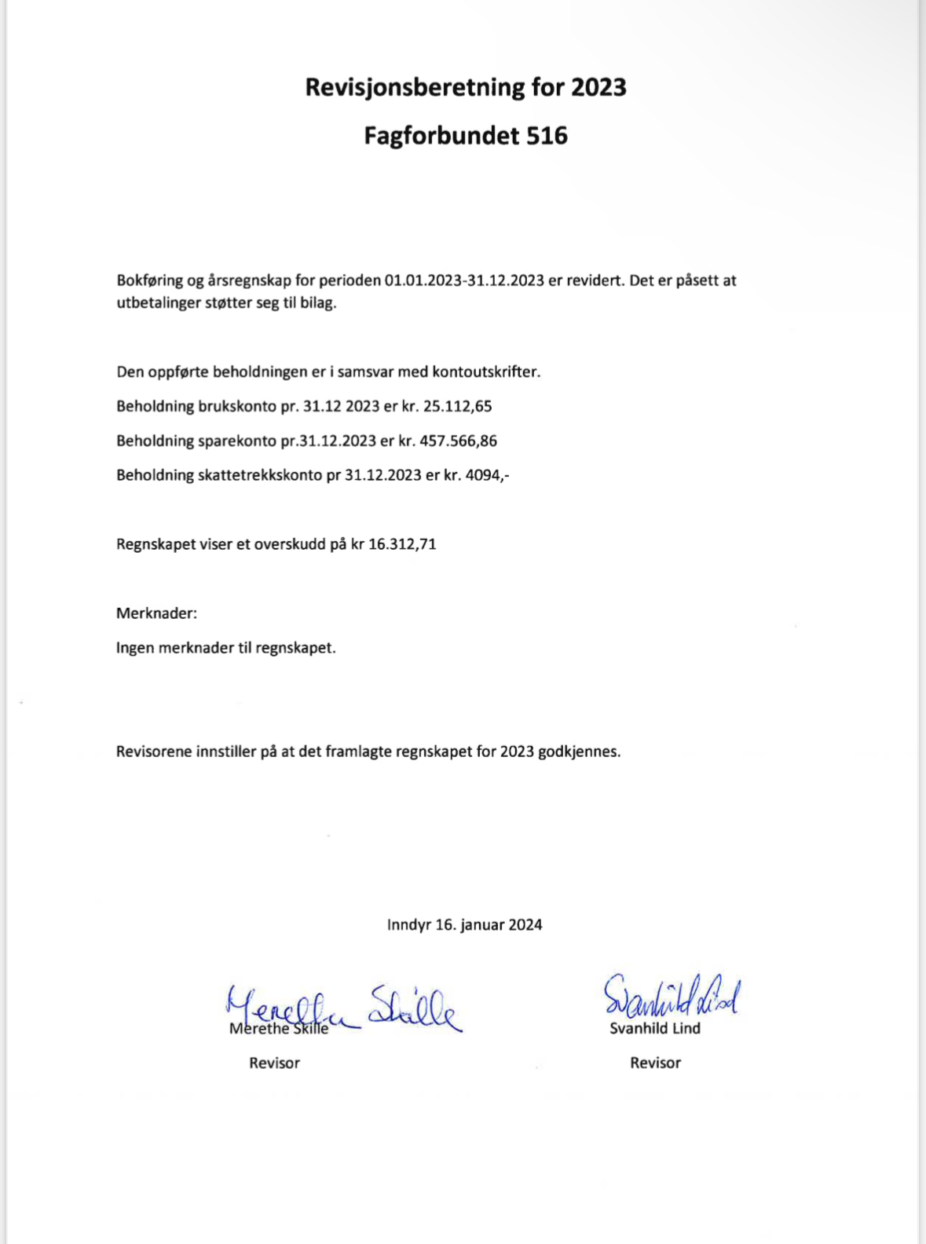
Forslag til vedtak: Regnskap, balanse og revisjon godkjennes
Sak 6 Handlingsplan

 | Hva | Ansvar
Hele året | Verve 10 medlemmer | Alle
Hele året | Besøke alle arbeidsplasser minimum 1 gang i løpet av året | Alle
Mars | Medlemsmøte: Ferieloven | Alle
Mai | 1 mai | Alle i samarbeid med AP
Mai | Medlemsmøte: Tariff | Alle
Juni | Stand Midtsommertreff  (Fagforbundsuka) | Alle
Oktober | Medlemsmøte. Forslag til tema? | Alle
November | Fagforbundsuka | Alle
Hele året | Eventuelt

Forslag til vedtak: Handlingsplan for 2024 godkjennes.

Sak 7 Budsjett

Budsjett 2024
Inntekt:
Kontingent | Kr.230.000
Renter | Kr. 2.000
Loddsalg årsmøte | Kr. 5.000
Totalt inntekter | Kr. 237.000

Utgifter:
Trinnopplæring | Kr. 20.000
Utgifter styremøter | Kr. 10.000
Utgifter medlemsmøter | Kr. 20.000
Godtgjørelser | Kr. 70.000
Div.Kurs | Kr. 20.000
Gaver/Blomster medlemmer | Kr. 30.000
Kjøregodtgjørelse | Kr. 3.500
Overføring SOS Barnebyer | Kr. 5.000
Administrative utgifter/Telefon HTV | Kr. 15.000
Arbeidsgiveravgift | Kr. 3.500
Profilering | Kr. 35.000
Seksjonsarbeid | Kr. 5.000
Totalt Utgifter | Kr. 237.000

Forslag til vedtak: Budsjett for 2024 godkjennes

Sak 8 Valg
Valgkomiteens forslag 2024
Tittel | Navn | 2024 | Forslag
Leder | Elisabeth Erikstad | På valg | Gjenvalg
Nestleder | Sofie Teian Botten | På valg | Gjenvalg 1 år
Kasserer | Monica Eriksen | Ikke på valg
Opplæringsansvarlig | Anette Thoresen | på valg | Gjenvalg
Seksjonsleder YHS |  | På valg | Karoline Edvardsen
Vara YHS | Tove Gjelseth | På valg | Gjenvalg
Seksjonsleder YKA | Renate Johansen | Ikke på valg
Vara YKA |  | På Valg | 1 år
Seksjonsleder YST | Flemming Sørensen | På valg | Gjenvalg
Vara YST |  | på valg | Thea Wolden
Seksjonsleder YKKO | Anette Thoresen | Ikke på valg
Vara YKKO | Marie H. Nordheim | Ikke på valg
Styremedlem | Anja Jensen | Ikke på valg
Styremedlem/HTV | Solveig Andersen | Ikke på valg
Pensjonisttillitsvalgt | Kjell Norum | På valg | Gjenvalg
Vara |  | på valg | Kristin Gjærde
Ungdomstillitsvalgt | Lena Nymo | på valg | Gjenvalg
Vara |  | På valg | Andrine Rambjørg
Revisor 1 | Svanhild Lind | På valg | Gjenvalg
Revisor 2 | Merethe Skille | Ikke på valg
Valgkomite 1 | Ragnhild Gjelseth | Ikke på valg
Valgkomite 2 |  | På valg | Tanja Møhlenberg  1 år
Valgkomite 3 |  | På valg | Jeanette Aunan

Valg av utsendinger til Fylkesmøte/Representantskap
- Leder
- Nestleder
- Renate Johansen
- Kjell Norum
- Monica Eriksen
Forslag til vedtak:
Som utsendinger til fylkesmøte/representantskap velges:
      - Leder
      - Nestleder
      - Renate Johansen
      - Kjell Norum
      - Monica Eriksen

